
Общество с ограниченной ответственностью «Регион»  446435, РФ, Самарская область, г. Кинель,  ул. Промышленная, 13 «Д»  (846) 972-47-56, 993-66-88, 993-63-83, 342-02-90 т/факс  ИНН/КПП: 6350013688/635001001  Р/сч 40702810154240000892  в Кинельском отделении №4253 АК СБ РФ г. Кинель Поволжского Банка СБ РФ , к/сч 30101810200000000607  БИК 043601607 ОГРН 1096350000482  sale@region-l.ru
  Руководителю предприятия
Исх. № 194-06 от 29.06.2015 г.
Добрый день, Уважаемые господа!

Наша производственная компания «Регион» организована в 2009 году и занимается разработкой, производством и продажей различной сельскохозяйственной и вспомогательной техники, дезинфекционного и емкостного оборудования.
В настоящее время компания выпускает ёмкости пластиковые и емкостное оборудование для транспортировки воды и технологических растворов («Кассета 5000х1 S», «Кассета 5000х1 S2», «Кассета 5000х2 S»,«Кассета 5000х2 S1», «Кассета 5000х2 S2», «Кассета 11000 S», «Кассета 10000 S»), получившие высокие оценки у специалистов в хозяйствах и на предприятиях Российской Федерации.
География поставок на сегодняшний день охватывает большинство регионов России. Потребители ценят нас за оперативное производство и своевременную поставку необходимого оборудования.
Система менеджмента качества компании соответствует требованиям ГОСТ ISO 9001-2011 (ISO 9001:2008).
Предлагаем Вам НОВОЕ емкостное оборудование, производимое нашим предприятием, по специальной цене:
Емкость для транспортировки на платформах автомобилей, автоприцепах, а так же хранения: воды, пищевых, технологических растворов, дизельного топлива и агрессивных жидкостей:

- «Кассета 5000х1 S» - 90000 (Девяносто тысяч) рублей, с учетом НДС-18%; (по прайсу 95000-00) - «Кассета 5000х1 S2» - 95000 (Девяносто пять тысяч) рублей, с учетом НДС-18%; (по прайсу 100000-00) - «Кассета 5000х2 S» - 170000 (Сто семьдесят тысяч) рублей, с учетом НДС-18%; (по прайсу 180000-00) - «Кассета 5000х2 S2» - 180000 (Сто восемьдесят тысяч ) рублей, с учетом НДС-18%. (по прайсу 190000-00)

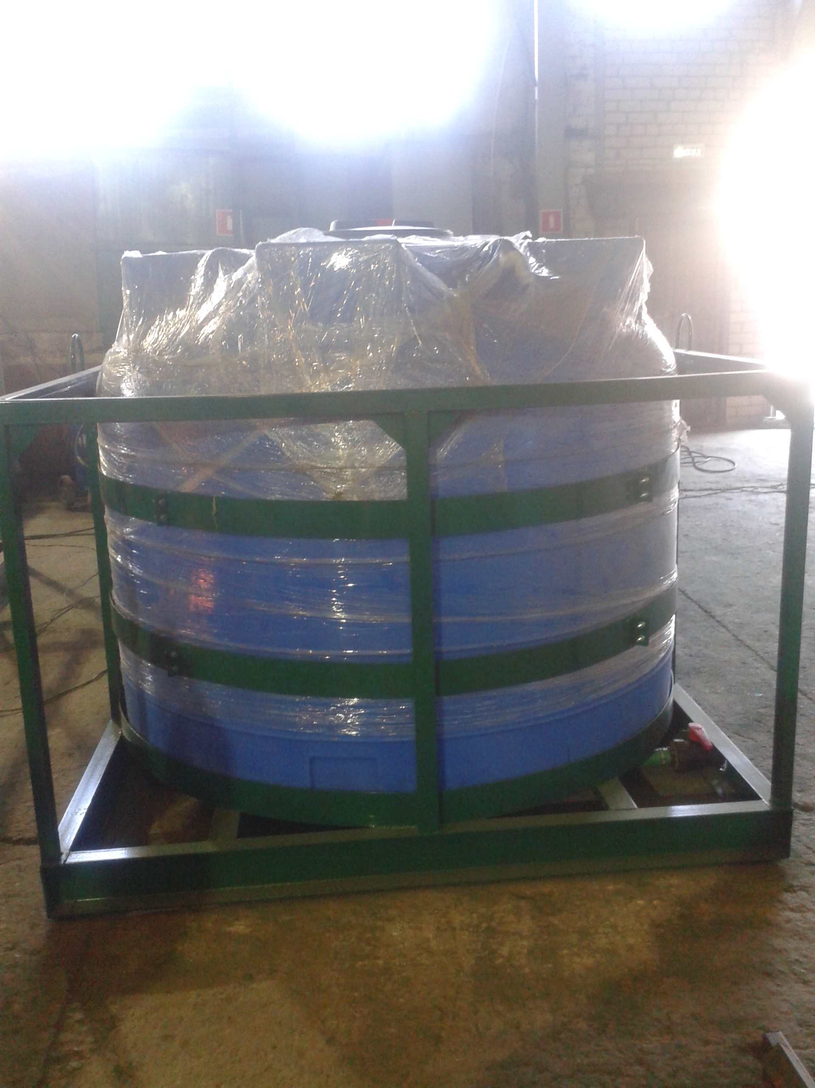
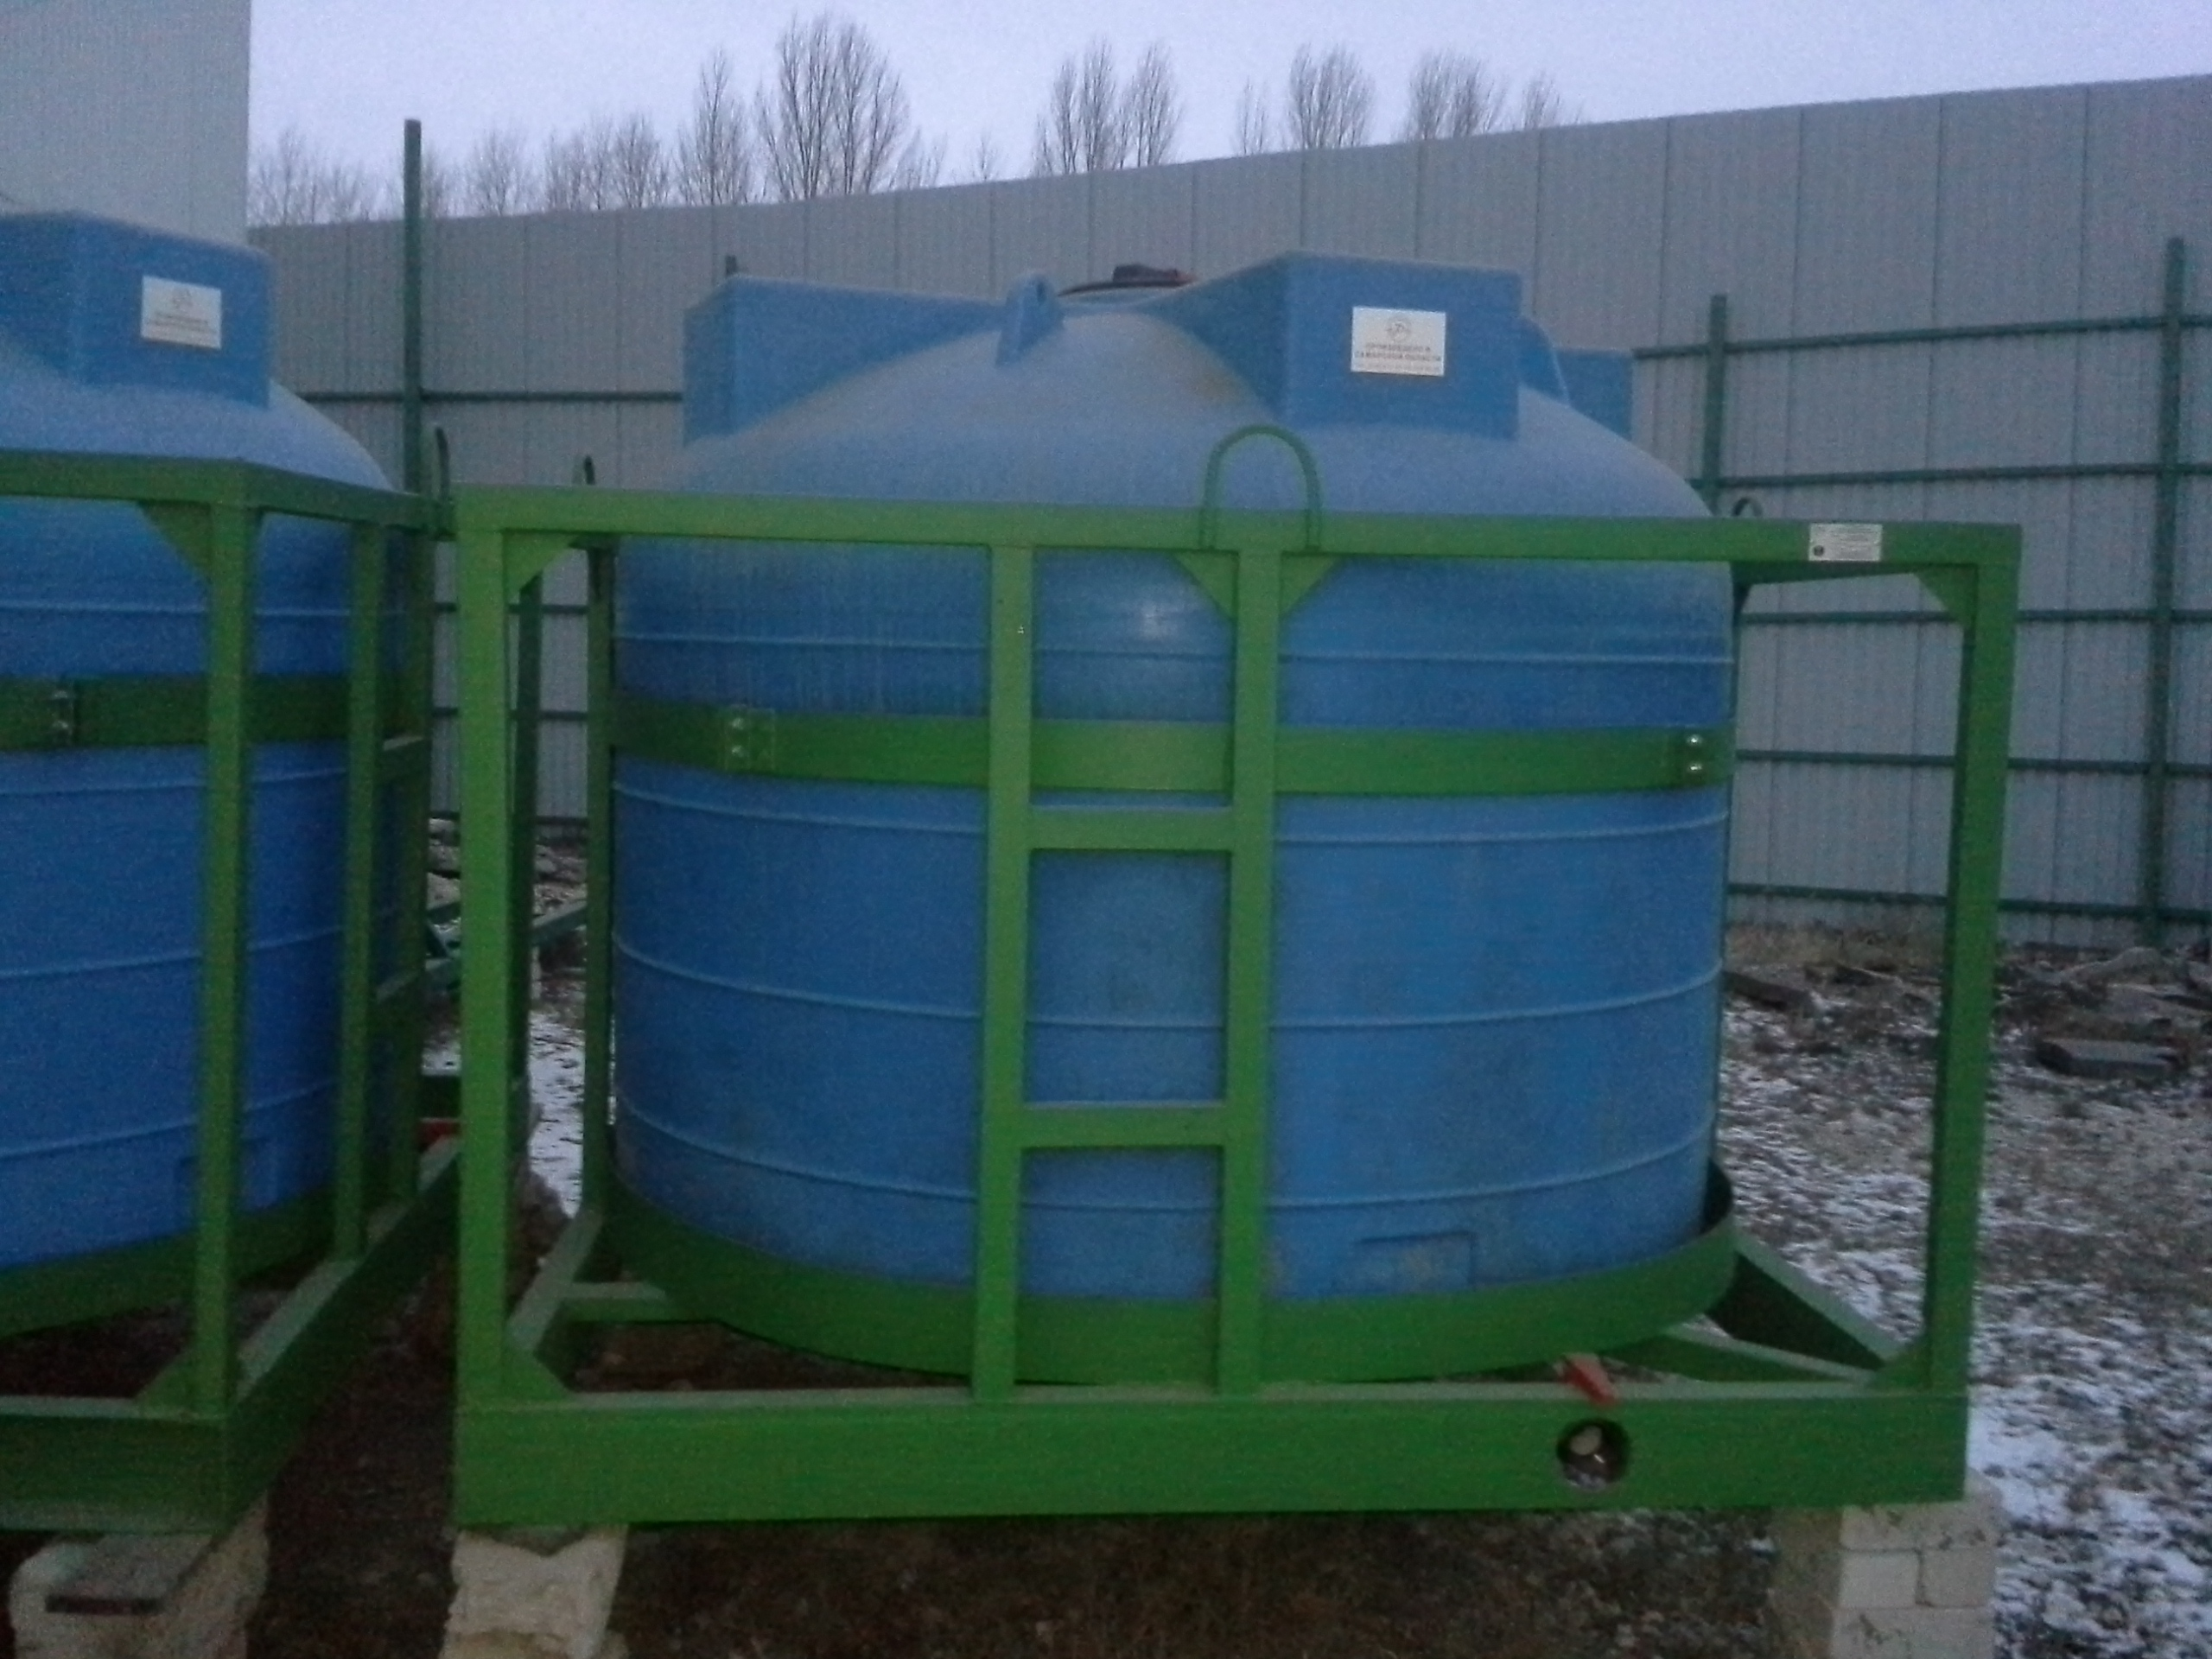
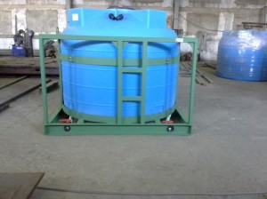
Емкость «Кассета 5000х1 S2” Емкость «Кассета 5000х1 S”
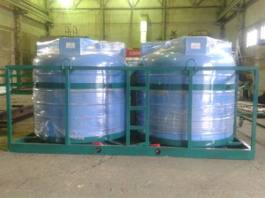
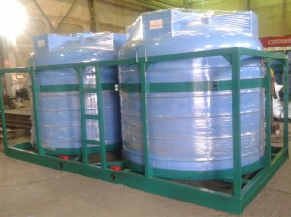
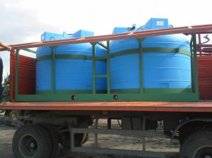
Емкость «Кассета 5000х2 S”

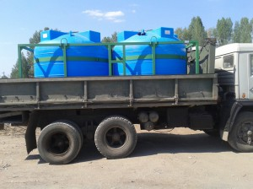
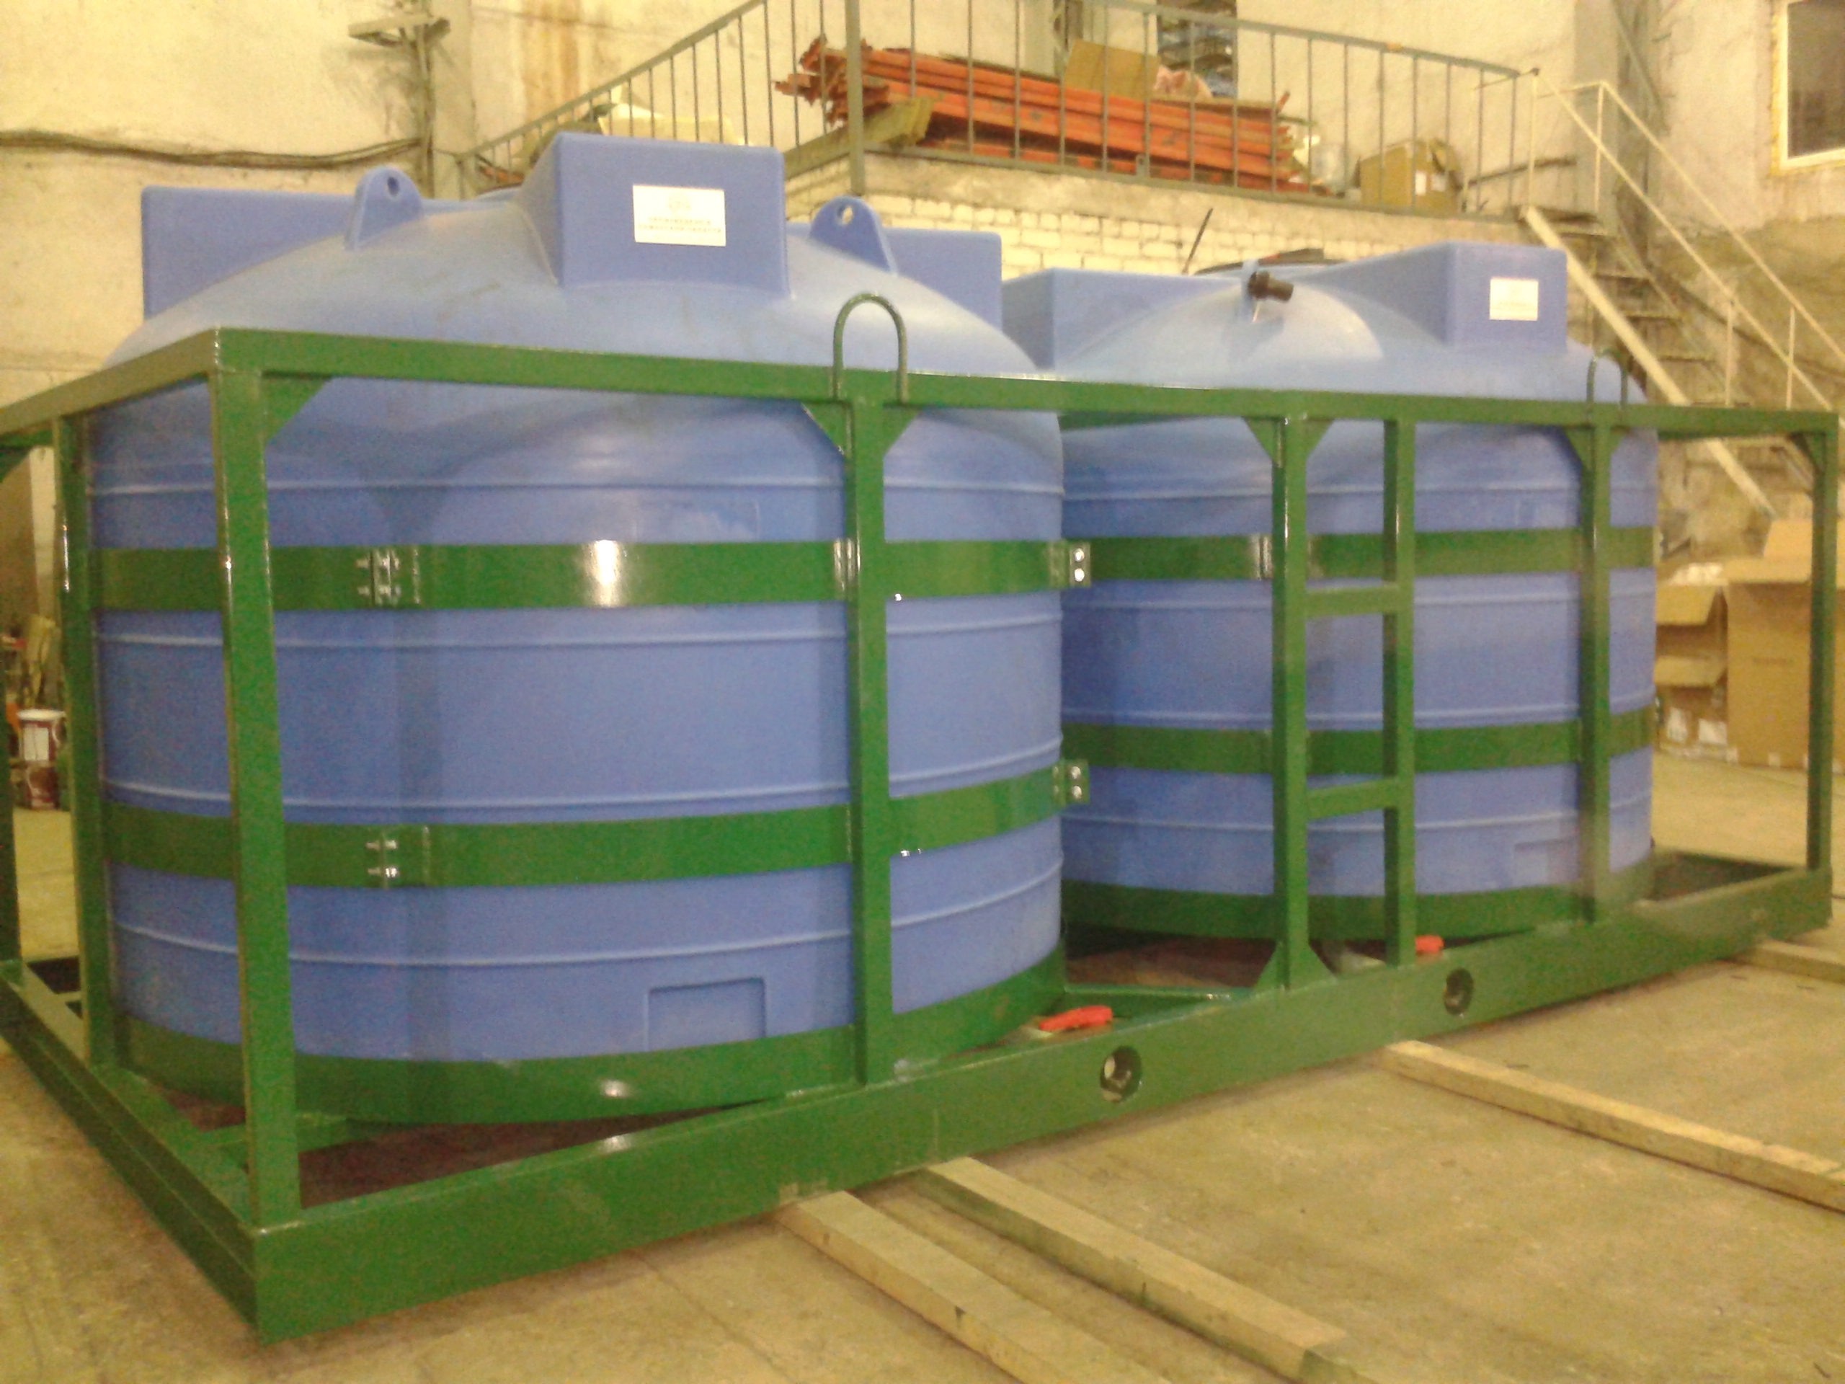
Емкость «Кассета 5000х2 S2”

Технические характеристики:
- «Кассета 5000х1S» (2100х2100х2100, 5 м3, вес 800 кг) обвязанная в усиленный металлический каркас пластмассовая бочка (толщина стенки 8-10 мм, высококачественный пищевой, химостойкий пластик) 5000 л. Емкость химостойка и оборудована крышкой диаметром 400 мм с дыхательным клапаном и сетчатым фильтром горловины, а также химостойким шаровым краном диаметром 50 мм. Удерживающие обручи-хомуты - 2 шт.Лестница.
- «Кассета 5000х1S2» (2100х2100х2100, 5 м3, вес 870 кг) обвязанная в усиленный металлический каркас пластмассовая бочка (толщина стенки 8-10 мм, высококачественный пищевой, химостойкий пластик) 5000 л. Емкость химостойка и оборудована крышкой диаметром 400 мм с дыхательным клапаном и сетчатым фильтром горловины, а также химостойким шаровым краном диаметром 50 мм. Слив продольный (или торцевой). Дополнительное усиление основания, стоек. Удерживающие обручи-хомуты - 3 шт. Для жидкостей плотностью до 1,4 г/см3. (КАС). Лестница.
- «Кассета 5000х2S» (4200х2100х2100, 10 м3, вес 1200 кг) - две пластиковые емкости (толщина стенки 8-10 мм, высококачественный пищевой, химостойкий пластик) по 5000 л. в металлическом каркасе. Каждая ёмкость химостойкая и оборудована крышкой диаметром 400 мм с дыхательным клапаном и сетчатым фильтром горловины, а также химостойким шаровым краном диаметром 50 мм. Удерживающие обручи-хомуты - 2 шт. Слив продольный (или торцевой). Лестница.
- «Кассета 5000х2S2» (4200х2100х2100, 10 м3, вес 1300 кг) обвязанные в более усиленный металлический каркас две пластиковые емкости (толщина стенки 8-10 мм, высококачественный пищевой, химостойкий пластик) по 5000 л. Каждая ёмкость химостойкая и оборудована крышкой диаметром 400 мм с дыхательным клапаном и сетчатым фильтром горловины, а также химостойким шаровым краном диаметром 50 мм. Слив продольный (или торцевой). Лестница. Дополнительное усиление основания, стоек. Удерживающие обручи-хомуты - 3 шт. Для жидкостей плотностью до 1,4 г/см3. (КАС)
Описание
Каркас нашего оборудования имеет хорошие прочностные и эксплуатационные характеристики из-за применения швеллера (основание), толстостенных профильных труб (стойки) и усиливающих «косынок».
Краны на нашем изделии расположены внутри рамы, что снижает риск их повреждения во время эксплуатации. Система слива позволяет «опустошать» емкости на 99%.
Исходя из опыта эксплуатации - емкости имеют свойство сильно расширятся (связано с материалом емкостей – полиэтилен низкого давления)-для решения этой проблемы в нашем изделии применены удерживающие обручи-хомуты большой ширины. Наличие хомутов необходимо при хранении, а особенно при транспортировке жидкостей (надо помнить о возможном гидроударе при колебаниях, как в горизонтальной, так и в вертикальной плоскости) для предотвращения опасной деформации пластиковых емкостей вплоть до разрушения.
Отдельно стоит отметить толщину пластиковой ёмкости – 8-10 мм на стенках и наличие сетчатого фильтра горловины.
Особое внимание в наших изделиях мы отводим качеству – мы применяем только качественный первичный, пищевой, светостабилизированный полиэтилен для производства емкостей, металлоемкие (а значит ресурсные) металлические конструкции сваренные профессионалами на профессиональном оборудовании. Вся сливная арматура – итальянской компании ARAG – одного из европейских лидеров (химостойкие краны, патрубки, фильтры, рукава ПВХ ).
Применение емкостей универсальных для транспортировки, хранения, перекачки:
- пищевых продуктов (вода, масло растительное, барда, патока, молоко...);
- химии, нефтехимии, щелочей, кислот, реагентов (агрессивных жидкостей);
- нефтепродуктов (дизель, нефть, ТПБС, ТПБТ; организация заправочных постов на авто предприятиях; на местах проведения строительных, ремонтных работ, для заправки спецтехники)
- сельскохозяйственных растворов (КАС, для опрыскивателей, протравливателей, проливка силосных ям…);
- технологических рабочих растворов (проливка фундаментов, оснований, "подушек"; приготовление, дозирование, обработка дорожных покрытий противогололедными реагентами; сервисное обслуживание скважин)
- густых (плотных) вязких жидкостей (в коммунальном хозяйстве производить очистку канализационных колодцев и систем, выгребных ям, для механизированного сбора жидких отходов производства, при сервисном обслуживании объектов нефтедобычи и ремонте скважин (КРС).
- воды, жидкостей (запасы тех.воды, тушение лесных пожаров; организация пожарных постов: в лесхозах, на предприятиях промышленного, сельскохозяйственного назначения; сельских поселениях)

Сроки изготовления, комплектация и начало отгрузок всего объема данного оборудования, в течении
15 (Пятнадцати) рабочих дней, при условии 100% предоплаты. Первая отгрузка через 5 (рабочих дней).

С Уважением
Генеральный директор ООО «Регион» Лисовский А. Е.

